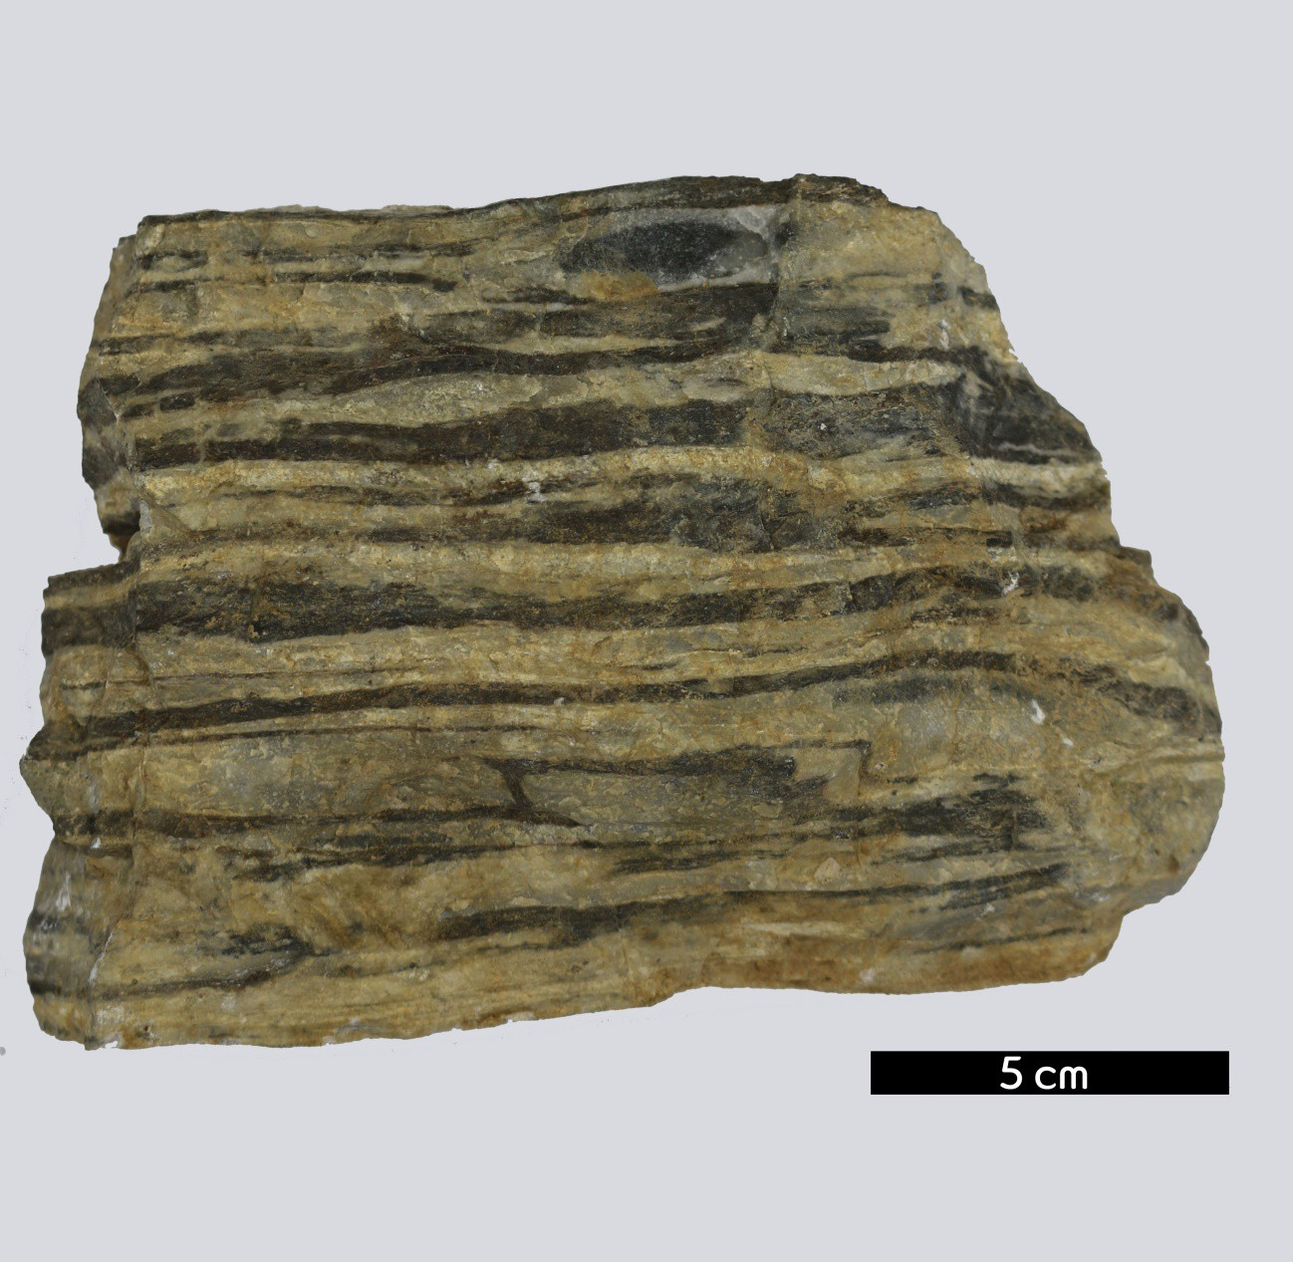
분류 : 퇴적암
- 암석이름 : 사암-이암 호층(Sandstone-shale couplet)
- 주요광물 : 석영, 점토광물, 장석
- 보유기관 : 강원대학교 지질학과
- 산지 : 산지 미상
- 특징
  - 어두운 색의 박층 또는 얇은 층상의 이암에 층상 또는 렌즈 상의 조립한 사암이 협재되어 있다.
  - 퇴적물이 층상으로 나타나는 퇴적구조인 층리가 나타난다.
  - 정온한 환경과 고에너지 환경이 매우 빈번하게 반복되며 퇴적된 것으로 보인다.

